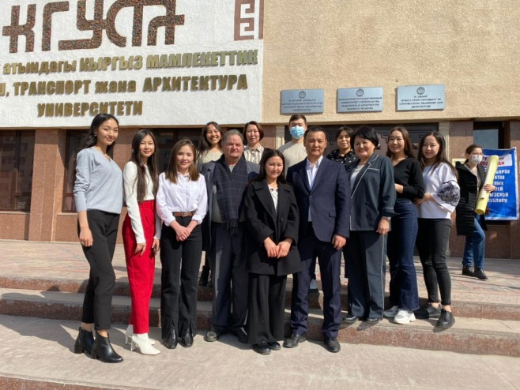

Прием заявлений на очную форму обучения с 25 июня по 25 августа

Основные документы для поступления:
- Документ о среднем образовании
- медицинская справка по форме № 086-у
- 6 фотокарточек размером 3*4
- паспорт, военный билет или приписное свидетельство предъявляется лично
На контрактную форму обучения зачисление по результатам ОРТ

Наш адрес и контактные телефоны:

720020, г. Бишкек, улица Малдыбаева 34 ^{“б”},
Тел.996 (312) 56-15-07
Тел. 996 312) 54-56-42
Тел. 996 (312) 54- 57- 18

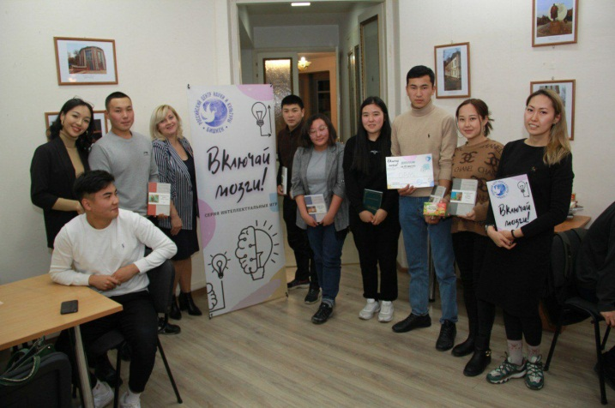

. Обучение ведется на государственном и официальном языках.
. В процессе обучения ведется усиленная подготовка по работе с проектами.
. Нуждающимся предоставляется общежитие.
МЫ ЖДЕМ ВАС !
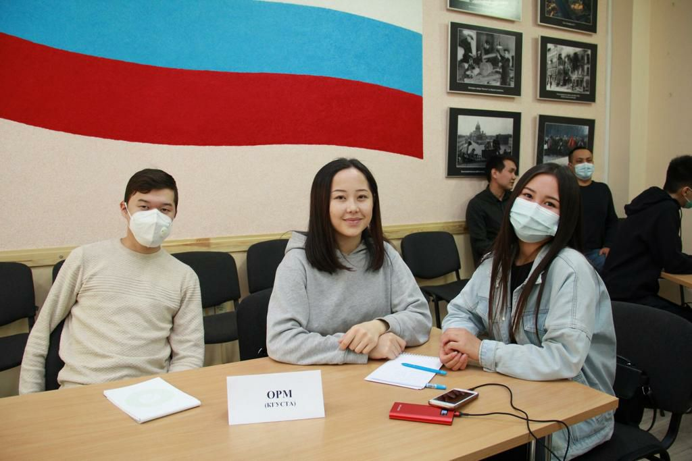

КЫРГЫЗСКИЙ ГОСУДАРСТВЕННЫЙ УНИВЕРСИТЕТ СТРОИТЕЛЬСТВА, ТРАНСПОРТА И АРХИТЕКТУРЫ
ИМЕНИ Н.ИСАНОВА

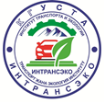
ИНСТИТУТ
ТРАНСПОРТА И ЭКОЛОГИИ

КАФЕДРА

ОРГАНИЗАЦИЯ РАБОТЫ С МОЛОДЕЖЬЮ И РАЗВИТИЯ РУССКОГО ЯЗЫКА
Направление подготовки 540300 «Организация работы с молодежью»

Профиль: «Организация работы с молодежью»

Бишкек 2022

Где может работать выпускник специальности «Организация работы с молодежью?
. Региональные и муниципальные органы исполнительной власти по молодежной политике.
.Центры социального обслуживания, поддержки, социально – психологической помощи молодежи, молодой семьи, профориентации, занятости и трудоустройства молодежи.

. Молодежные пресс -центры.

.Формальные и неформальные объединения различных возрастных, социальных, территориальных категорий молодежи.

. Опыт учебы студентов по данной специальности, при наличии воинского звания позволяет работать в органах правопорядка (детская комната милиции, участковые инспектора).

. Специалистом по делам молодежи в аил окмоту.

. Лекторы в проектах по делам молодежи.

. Лидерство в молодежной неформальной среде и неправительственных организациях (НПО), умеют организовать молодежь, создавать новые эффективные формы раскрытия потенциальных возможностей молодежи.

Студентам будут предложены следующие дисциплины: Психологические основы работы с молодежью, история и современное состояние молодежного движения в Кыргызстане и за рубежом, международный опыт молодежной политики, социальная безопасность молодежи, педагогические и правовые основы работы с молодежью, экономика и менеджмент молодежной сферы.
В программу включены такие предметы, как стилистика и редактирование художественного текста, пиар и реклама в молодежной среде, история мирового искусства и литературы, риторика.

Направление подготовки 540300 «ОРГАНИЗАЦИЯ РАБОТЫ С МОЛОДЕЖЬЮ»
Новая специальность в Кыргызстане для выпускников школ и молодежи.
Специалист государственной молодежной политики обеспечивает создание базы социально-экономического, политически-правового, духовно-культурного уровня.

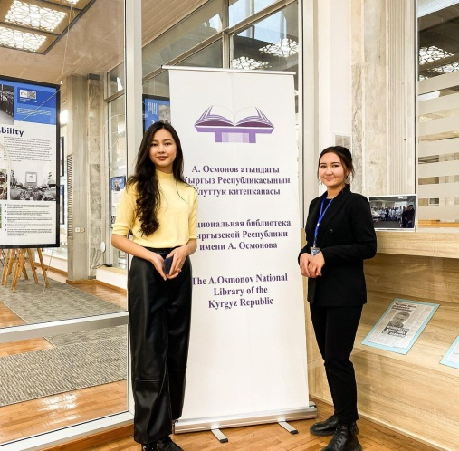

Бектурова Кенже
Абдырасуловна
Заведующий кафедрой «Организация работы с молодежью и развития русского языка», кандидат филологических наук, доцент.

Уважаемые абитуриенты!

Мы рады видеть Вас в нашем университете, где вы можете получить качественное образование и стать конкурентоспособными специалистами по направлению «Организация работы с молодежью» на рынке труда не только Кыргызской Республики, но и за ее пределами.

Ждем Вас в КГУСТА!
Успехов всем!
